Laporan hasil uji coba dan analisa dengan variasi *k* dan variasi fungsi jarak



Nama : M. Fatih

NRP : 05111740000069

Kecerdasan Komputasional - E (C)

**Penggunaan Library**

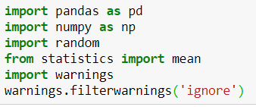

**Membaca dataset**

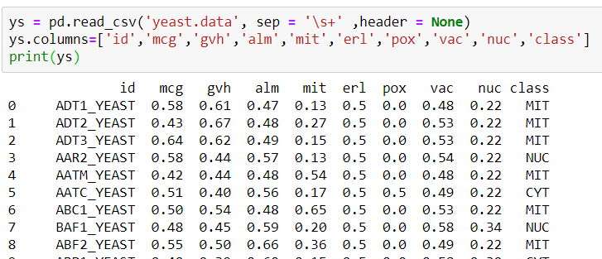

**Membersihkan data – data tidak terpakai pada dataset yaitu kolom ID**

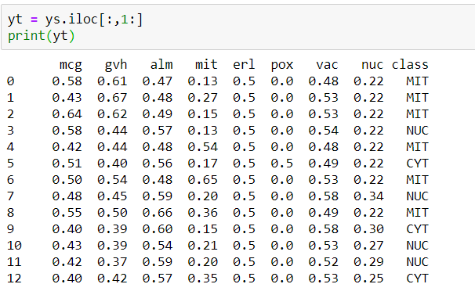

**Pada class, dijadikan integer agar tidak mengganggu kalkulasi, memindahkan ke kolom baru, dan class yang lama dihapus**

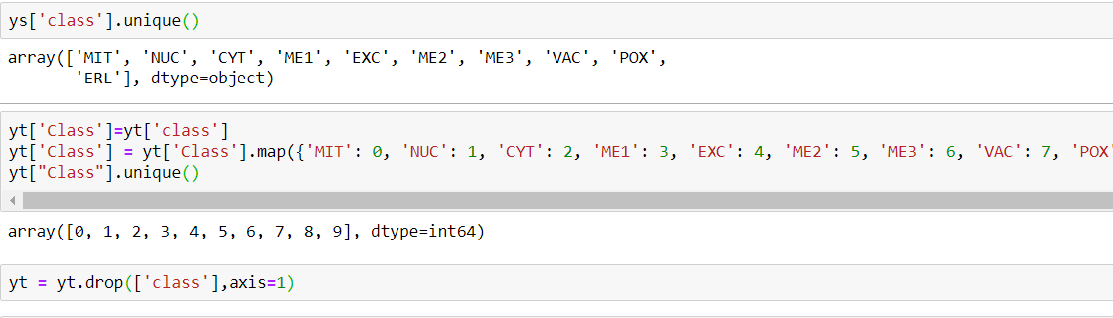

**Metode Perhitungan Jarak Euclidean**

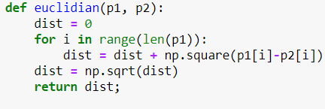

**Metode Perhitungan Jarak Manhattan**

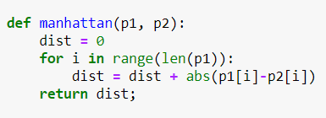

**Metode Perhitungan Jarak Cosine Similarity**

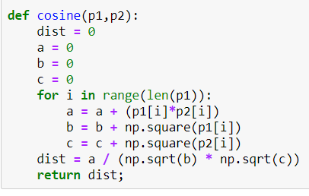

**Fungsi kNN**

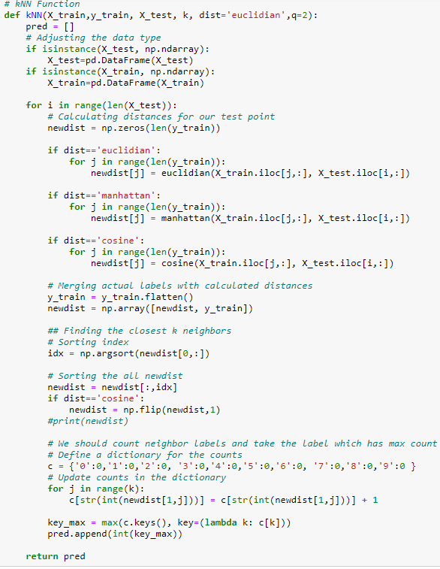

(fungsi knn dijalankan sesuai dengan ingin menggunakan metode apa, pada parameter ‘dist’)

**Fungsi Cross Validation Split**

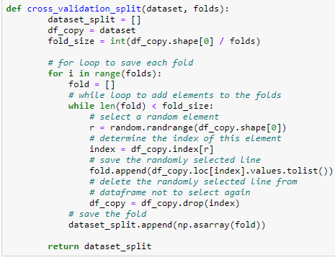

**Fungsi kFold**

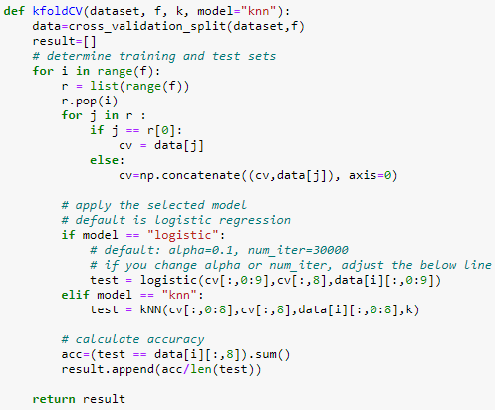

Yang dijalankan hanya fungsi ini karena dalam fungsi ini sudah memanggil fungsi dan metode lainnya

**Hasl Uji Coba**

|  |  |  |  |
| --- | --- | --- | --- |
| K\Dist. | Euclidean | Manhattan | Cosine Similarity |
| 1 | 0.58243 | 0.575 | 0.57432 |
| 2 | 0.57568 | 0.57095 | 0.57568 |
| 3 | 0.57905 | 0.58311 | 0.56757 |
| 4 | 0.56959 | 0.57973 | 0.58378 |
| 5 | 0.5777 | 0.57838 | 0.58108 |
| 6 | 0.57973 | 0.57973 | 0.5777 |
| 7 | 0.57905 | 0.57568 | 0.58041 |
| 8 | 0.5777 | 0.58243 | 0.57095 |
| 9 | 0.57635 | 0.59054 | 0.57973 |
| 10 | 0. 5723 | 0.58514 | 0.57905 |
| 11 | 0.56959 | 0.59189 | 0.57432 |
| 12 | 0.5777 | 0.58311 | 0.57973 |
| 13 | 0.57162 | 0.58986 | 0.58581 |
| 14 | 0.57432 | 0.57838 | 0.58378 |
| 15 | 0.58311 | 0.59392 | 0.57097 |
| 16 | 0.58041 | 0.58108 | 0.5777 |
| 17 | 0.57635 | 0.58514 | 0.58176 |
| 18 | 0.57703 | 0.58446 | 0.57838 |
| 19 | 0.57297 | 0.58581 | 0.5777 |
| 20 | 0.57365 | 0.575 | 0.57703 |
| 21 | 0.58176 | 0.58243 | 0.58108 |
| 22 | 0.5777 | 0.58378 | 0.58243 |
| 23 | 0.58108 | 0.57973 | 0.58108 |
| 24 | 0.57905 | 0.58378 | 0.57162 |
| 25 | 0.57838 | 0.57905 | 0.58311 |
| 26 | 0.57703 | 0.58986 | 0.58108 |
| 27 | 0.57838 | 0.58041 | 0.57635 |
| 28 | 0.57973 | 0.58176 | 0.58378 |
| 29 | 0.58986 | 0.56757 | 0.56959 |
| 30 | 0.575 | 0.56824 | 0.58514 |

Untuk Perhitungan dengan fungsi Euclidian

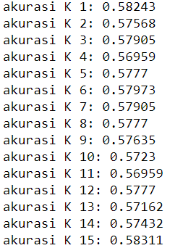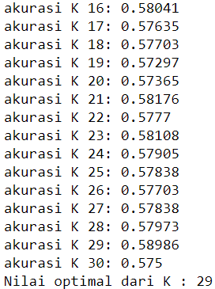

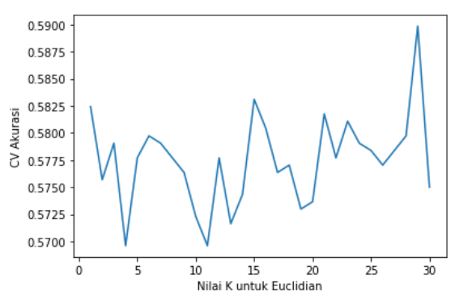

Ditemukan K terbaik adalah 29

Untuk Perhitungan dengan fungsi Manhattan

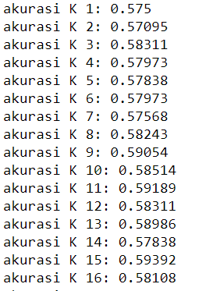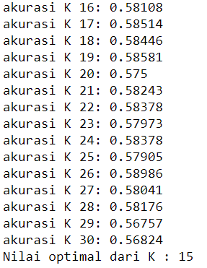

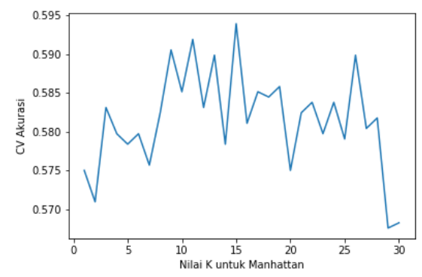

Ditemukan K terbaik adalah 15

Untuk Perhitungan dengan fungsi Cosine

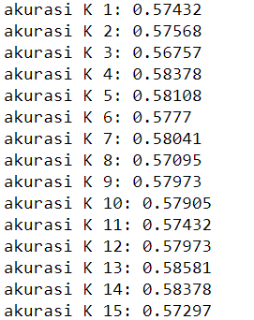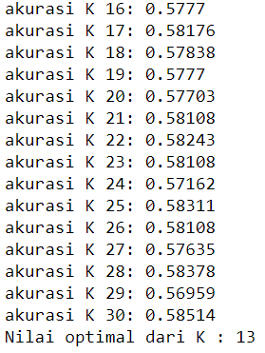

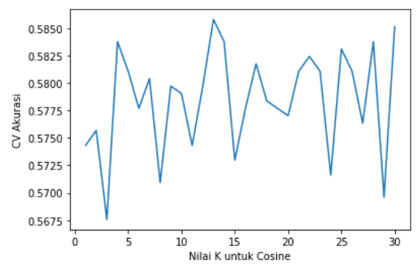

Ditemukan K terbaik adalah 13